**«Чудесный подарок»**

**Познавательное занятие по экологии**

**Средняя группа**

Цель:

* Уточнить представления детей о пчелах, их отличии от других насекомых;
* Формировать представления о том, что пчелы – полезные насекомые (собирают цветочный сок – нектар, из которого получают мед);
* Развивать воображение, умение высказывать свои мысли;
* Воспитывать бережное отношение ко всему живому на земле.

Материал:

* Картинки с изображением насекомых : жук, стрекоза, муравей, бабочка;
* Соты (настоящие либо картинка);
* Банка с медом;
* Нарисованные на картоне улей и дупло;
* Вырезанные из бумаги цветы;
* Аудиозапись (для игры).

**Ход занятия**

Оргмомент:

Воспитатель здоровается с детьми; обращает внимание на внешний (праздничный) вид.

Сегодня у вас много гостей. Вы любите, когда приходят гости?

Я пришла познакомиться с вами и принесла вам подарок.

(развязывает мешочек, достает банку с медом, открывает банку и нюхает содержимое)

Понюхайте и попробуйте, догадались что это? (дает детям поочередно понюхать мед, выслушивает ответы детей)

Чем пахнет мед?

(травой, летом, конфетами и т.д.)

Вам понравился мой подарок?

(ответы детей)

Чудесный подарок! Хотите попробовать?

(дети пробуют мед)

Какой вкус у меда?

(ответы детей)

Откуда берется мед? Правильно, его делают пчелы.

(показывает картинки с изображением насекомых) (прилож.1)

Как вы думаете, кто из этих насекомых – пчела?

(высказывание детей)

Послушайте стихотворение:

*Собрать нектар летит пчела*

*Тончайшим хоботком,*

*Ей приготовленный с утра*

*Раскрывшимся цветком.*

*Душистый и целебный сок*

*В дом – улей унесет,*

*И детям, как наступит срок,*

*Подарит вкусный мед.*

Воспитатель:

Давайте поиграем. Представьте , что вы – пчелы.

Вечером вы собрались на полянке и уснули….

(дети садятся на корточки и закрывают глаза)

А утром….

(стихи сопровождаются движениями, которые дети выполняют вместе с воспитателем)

*Утром пчелки проснулись,*

*(встают и протирают глаза)*

*Улыбнулись, потянулись.*

*(улыбаются и потягиваются)*

*Раз – росой они умылись.*

*(умываются)*

*Два – изящно покружились.*

*(кружатся)*

*Три – нагнулись и присели.*

*(наклоняются и приседают)*

*На четыре – полетели…*

*(летают и жужжат)*

Воспитатель:

Присядем и отдохнем. Я вам расскажу, как пчелы делают мед. Они хоботками высасывают сладкий сок (нектар) из глубины цветка (показывает цветок) и несут его в свой дом – улей или дупло дерева. Там закладывают его в соты, которые заранее делают из воска. (показ. Соты настоящие либо катринка, см. прил. 2)

Как вы думаете, какие пчелы живут в дупле? (дикие)

А в улье? (домашние)

А давайте поиграем. (в противоположных сторонах комнаты устанавливаются улей и дупло, на полу раскладываются, вырезанные из бумаги цветы)

Вы пчелы : девочки – домашние, мальчики – дикие. Как только заиграет музыка, все пчелы летают от цветка к цветку и собирают нектар. Как только музыка заканчивается, пчелы летят в свои домики: дикие- в дупло, домашние – в улей.

(игра повторяется несколько раз)

Молодцы пчелки, много меда собрали.

Мед очень полезный и вкусный.

А чем он полезен для людей? (высказывание детей)

Правильно, мед помогает при простуде, им лечат раны.

Раньше люди не умели делать сахар и вместо сахара ели мед.

Сейчас мед добавляют в торты и конфеты.

Вот как много пользы приносят маленькие пчелки!

Ловить и уничтожать их нельзя!

В конце воспитатель предлагает детям попить целебного чая с душистым медком. Желает им всем здоровья и прощается.

Приложение 1

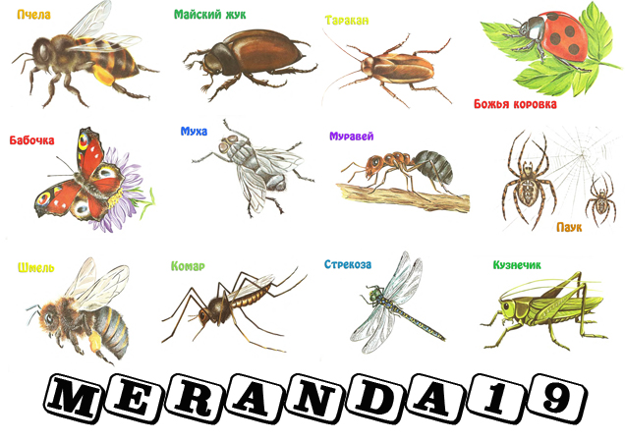

Приложение 2

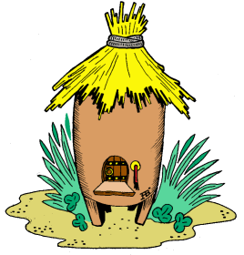улей

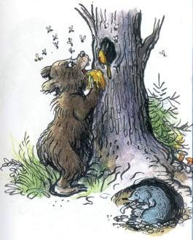 дупло